杭州赣鑫电子有限公司
HANGZHOU GANXIN ELECTRONIC CO., LTD

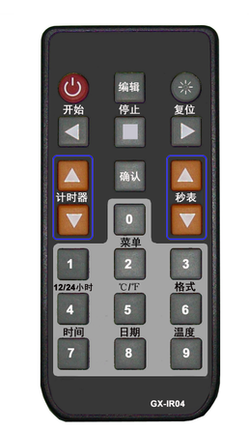
说明书
功能说明：
天正倒计时
遥控操作说明：
1. ：开/关
在正常显示下开关机，在编辑时放弃修改并退出编辑。
2. ：编辑按键。
3 ：在编辑状态下按下该键光标左移，开始按键。
4 ：在编辑状态下按下该键光标右移。在运行状态时为复位按键(复位到最后一次所编辑的数字)。
5 ：在编辑时按下保存所编辑的数字。

操作举例（倒计时18天，现在时间是15:20:22）
先按编辑键，编辑倒计时的天数18，然后按下确认键，编辑现在的时即15，按下确认键，编辑现在的分20，按下确认键，编辑现在的秒22，按下确认键，保存刚才编辑的数据。再按下键，led屏上的蓝点亮了，即18天倒计时开始运行了。

注意：该产品的正常工作电压为12V AD，电压过低工作不正常，电压过高电路会损坏。

